专题17 欧姆定律的应用（解析版）
一、单选题
1.当导体两端电压为$2V$时，通过导体的电流为$100mA$，那么导体两端电压为$4V$时，导体的电阻是$( )$
A. $0.04Ω$ B. $0.02Ω$ C. $40Ω$ D. $20Ω$
【答案】$D$
【解析】解：由$I=\frac{U}{R}$可得，导体的电阻：
$R=\frac{U}{I}=\frac{2V}{100×{10}^{-3}A}=20Ω$，
因电阻是导体本身的一种性质，与两端的电压和通过的电流无关，
所以，当导体两端电压为$4V$时，导体的电阻仍为$20Ω$不变。
故选：$D$。
$(1)$知道电阻两端的电压和通过的电流，根据欧姆定律求出导体的电阻；
$(2)$电阻是导体本身的一种性质，只与导体的材料、长度、横截面积和温度有关，与两端的电压和通过的电流无关。
本题考查了欧姆定律的简单应用，关键是知道导体的电阻与两端的电压和通过的电流无关，是一道基础题目。

2.在图所示的电路中，电源两端的电压为$6V$并保持不变，$R_{1}$、$R_{2}$为两个相同阻值的电阻，开关$S_{1}$闭合后，下列说法中正确的是$( )$
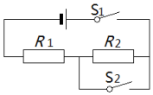
A. 开关$S_{2}$断开时，$R_{1}$两端的电压为$3V$
B. 开关$S_{2}$断开时，$R_{1}$两端的电压为$6V$
C. 开关$S_{2}$闭合时，$R_{1}$两端的电压为$3V$
D. 开关$S_{2}$闭合时，$R_{2}$两端的电压为$6V$
【答案】$A$
【解析】解：$(1)$开关$S_{2}$断开时，两电阻串联，
因串联电路中各处的电流相等，且两电阻的阻值相等，
由$I=\frac{U}{R}$的变形式可知，两电阻两端的电压相等，
即$U_{1}=U_{2}=\frac{U}{2}=\frac{6V}{2}=3V$，故A正确，$B$不正确；
$(2)$开关$S_{2}$闭合时，$R_{2}$被短路，电路为$R_{1}$的简单电路，
则$R_{1}$两端的电压为$6V$，$R_{2}$两端的电压为$0V$，故CD不正确．
故选A．
$(1)$开关$S_{2}$断开时，两电阻串联，通过它们的电流相等，根据欧姆定律可知两电阻两端的电压；
$(2)$开关$S_{2}$闭合时，$R_{2}$被短路，电路为$R_{1}$的简单电路．
本题考查了串联电路的特点和欧姆定律的应用，要注意串联电路中两电阻的阻值相同时它们两端的电压相等．

3.某电阻两端电压为$2V$，电流强度为$0.5A$。若两端电压增大为$4V$，要测量此时通过电阻的电流和它两端的电压，应选用的电流表和电压表的量程分别为$( )$
A. $0～3A$，$0～3V$ B. $0～0.6A$，$0～3V$
C. $0～3A$，$0～15V$ D. $0～0.6A$，$0～15V$
【答案】$C$
【解析】解：某电阻两端电压为$2V$，电流强度为$0.5A$。若两端电压增大为$4V$，由于电阻的大小与电流、电压的大小无关，所以导体的电阻不变，根据欧姆定律公式$I=\frac{U}{R}$可知，电压变为原来的$2$倍，电流也会变为原来的$2$倍，所以此时的电流为$0.5A×2=1A$；所以电流表选择$0～3A$的量程，电压表选择$0～15V$的量程。
故选：$C$。
在导体的电阻一定时，通过导体的电流与导体两端的电压成正比，据此分析通过导体的电流、导体两端电压的大小，然后选择合适的量程。
本题考查了电流表、电压表的使用和欧姆定律的应用，难度不大。

4.如图所示，电源电压保持不变，闭合开关$S$，灯不亮，电流表有示数，电压表没有示数。则电路的故障情况可能是$( )$
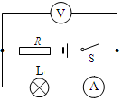
A. 灯$L$断路 B. 灯$L$短路 C. 电阻$R$断路 D. 电阻$R$短路
【答案】$B$
【解析】解：
A.若灯$L$断路，电路断路，电压表串联在电路中测电源的电压，则电流表无示数，电压表有示数，故A不符合题意；
B.若灯$L$短路，灯泡不亮，此时电压表被短路无示数，电路为$R$的简单电路，电流表测电路中的电流有示数，故B符合题意；
C.若电阻$R$断路，电路断路，电压表和电流表均无示数，灯泡不亮，故C不符合题意；
D.若电阻$R$短路，电路为灯泡$L$的简单电路，电压表测电源的电压，电流表测电路中的电流，则两电表都有示数，故D不符合题意。
故选：$B$。
由电路图可知，灯泡$L$与电阻$R$串联，电压表测灯泡$L$两端的电压，电流表测电路中的电流，逐个分析每个选项找出符合要求的选项。
电路故障问题是电学测试中经常考查的问题。解决的一般步骤是对选项逐个分析，根据应该出现的现象和题目中描述的现象进行对比，符合题意的即为正确答案。

5.一只电阻$R_{1}=6Ω$，允许通过的最大电流为$1.5A$，另一电阻$R_{2}= 10Ω$，它两端允许加的最高电压为$10V$，则$($ $)$
A. 如果将两电阻串联，电源电压不能超过$19$ $V$
B. 如果将两电阻并联，电源电压不能超过$2.4V$
C. 如果将两电阻串联，电源电压不能超过$16$ $V$
D. 果将两电阻并联，总电流不能超过$2.5A$
【答案】$C$
【解析】
【分析】
本题考查了串并联电路的特点和欧姆定律的应用，要注意两电阻并联时两端的最大电压为两者允许所加最大电压中较小的，两电阻串联时电路中的最大电流为两者允许通过最大电流中较小的。
$(1)$根据欧姆定律求出电阻$R_{2}$允许通过的最大电流，两电阻串联时电路中的最大电流为两允许通过最大电流中较小的，根据电阻的串联和欧姆定律求出电源的最大电压；
$(2)$根据欧姆定律求出$R_{1}$两端允许所加的最大电压，两电阻并联时两端的最大电压为两电阻允许所加最大电压中较小的，根据欧姆定律求出通过两电阻的电流，利用并联电路的电流特点求出最大总电流。
【解答】
$(1)$电阻$R_{1}$允许通过的最大电流为$1.5A$，
由$I=\frac{U}{R}$可得，电阻$R_{2}$允许通过的最大电流：$I_{2}=\frac{U_{2}}{R_{2}}=\frac{10V}{10Ω}=1A$，
因串联电路中各处的电流相等，
所以，两电阻串联时电路中的最大电流$I=1A$，
因串联电路中总电阻等于各分电阻之和，
所以，电源的最大电压：
$U=I(R_{1}+R_{2})=1A×(6Ω+10Ω)=16V$，故A不正确，C正确；
$(2)$电阻$R_{2}$两端允许加的最高电压为$10V$，
由$I=\frac{U}{R}$可得，电阻$R_{1}$两端允许加的最高电压：
$U_{1}=I_{1}R_{1}=1.5A×6Ω=9V$，
因并联电路中各支路两端的电压相等，
所以，两电阻并联时电源电压电源的最大电压为$U'=9V$，故B不正确；
因并联电路中干路电流等于各支路电流之和，
所以，最大总电流：
$I'=I_{1}+I_{2}'=I_{1}+\frac{U'}{R_{2}}=1.5A+\frac{9V}{10Ω}=2.4A$，故D不正确。
故选C。

6.如图所示的电路中，电源电压保持不变，当开关$S$断开，电路完好，甲、乙两表为电流表时，两表指针偏转角度相同，当开关$S$闭合，甲、乙两表为电压表时，两表示数之比$U_{甲}$：$U_{乙}$为$( )$
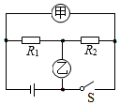
A. $5$：$4$ B. $4$：$5$ C. $5$：$1$ D. 无法确定
【答案】$A$
【解析】解：当开关$S$断开，甲、乙两表为电流表时，两电阻并联，甲电流表测$R_{2}$支路的电流，乙电流表测干路电流，两表指针偏转角度相同，
因并联电路中干路电流等于各支路电流之和，
所以，通过两电阻的电流之比：
$\frac{I_{1}}{I_{2}}=\frac{I_{乙}-I_{甲}}{I_{甲}}=\frac{5-1}{1}=\frac{4}{1}$，
因并联电路中各支路两端的电压相等，
所以，由欧姆定律可得，两电阻的阻值之比：
$\frac{R_{1}}{R_{2}}=\frac{\frac{U}{I_{1}}}{\frac{U}{I_{2}}}=\frac{I_{2}}{I_{1}}=\frac{1}{4}$；
当开关$S$闭合，甲、乙两表为电压表时，两电阻串联，甲电压表测电源的电压，乙电压表测$R_{2}$两端的电压，
因串联电路中各处的电流相等，
所以，通过$R_{1}$、$R_{2}$电流之比为$1$：$1$，
则两电阻两端的电压之比：
$\frac{U_{1}}{U_{2}}=\frac{IR_{1}}{IR_{2}}=\frac{R_{1}}{R_{2}}=\frac{1}{4}$，
因串联电路中总电压等于各分电压之和，
所以，两电压表的示数之比：
$\frac{U_{甲}}{U_{乙}}=\frac{U_{1}+U_{2}}{U_{2}}=\frac{1+4}{4}=\frac{5}{4}$。
故选：$A$。
$(1)$当开关$S$断开，甲、乙两表为电流表时，两电阻并联，甲电流表测$R_{2}$支路的电流，乙电流表测干路电流，根据并联电路的电流特点求出通过两电阻的电流之比，根据并联电路的电压特点和欧姆定律求出两电阻的阻值之比；
$(2)$当开关$S$闭合，甲、乙两表为电压表时，两电阻串联，甲电压表测电源的电压，乙电压表测$R_{2}$两端的电压，根据串联电路的电流特点求出通过$R_{1}$、$R_{2}$电流之比，根据欧姆定律求出两电阻两端的电压之比，利用串联电路的电压特点求出两电压表的示数之比。

7.如图为某种握力计和它的工作原理图，电源电压保持不变。握力显示表是由电流表改装而成。定值电阻$R_{2}$起保护电路作用，其阻值为$5Ω$，弹簧端的滑片$P$在电阻$R_{1}$的最上端时不施加力。移动到最下端时施加的力最大$($弹簧的电阻不计$)$。握力计测量范围为$0-300N$，电路中电流表变化范围$0.1-0.6A$，则下列说法正确的是$( )$
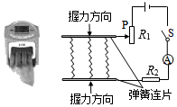
A. 握力为$300N$时电路中电流为$0.6A$
B. 握力计工作电路中的电源电压为$2.5V$
C. $R_{1}$的电压变化范围是$0.5-2.5V$
D. $R_{1}$连入电路阻值变化的范围是$0-25Ω$
【答案】$D$
【解析】解：由电路图可知，$R_{1}$与$R_{2}$串联，电流表测电路中的电流。
$(1)$滑片$P$在电阻$R_{1}$的最上端时，电路为$R_{2}$的简单电路，此时电路中的电流最大，
由$I=\frac{U}{R}$可得，握力计工作电路的电源电压：$U=I_{大}R_{2}=0.6A×5Ω=3V$，故B错误；
$(2)$滑片$P$移动到最下端时施加的力最大时，$R_{1}$接入电路中的电阻最大，电路中的电流最小，
则握力$300N$时电路中电流$I_{小}=0.1A$，故A错误；
此时电路中的总电阻：$R=\frac{U}{I_{小}}=\frac{3V}{0.1A}=30Ω$，
因串联电路中总电阻等于各分电阻之和，所以，$R_{1}$的最大阻值：$R_{1}=R-R_{2}=30Ω-5Ω=25Ω$，
所以，$R_{1}$连入电路阻值变化范围$0～25Ω$，故D正确；
$(3)$滑动变阻器接入电路的阻值最小为零时，$R_{1}$的电压为零；
滑动变阻器阻值全部接入电路时，电路电流为$0.1A$，$R_{1}$的电压：$U_{1}=I_{小}R_{1}=0.1A×25Ω=2.5V$，所以$R_{1}$的电压变化范围是$0-2.5V$，故C错误。
故选：$D$。
由电路图可知，$R_{1}$与$R_{2}$串联，电流表测电路中的电流。
$(1)$滑片$P$在电阻$R_{1}$的最上端时不施加力，电路为$R_{2}$的简单电路，此时电路中的电流最大，根据欧姆定律求出电源的电压；
$(2)$滑片$P$移动到最下端时施加的力最大，$R_{1}$接入电路中的电阻最大，根据欧姆定律可知电路中的电流最小，据此判断握力最大时电路中的电流，根据欧姆定律求出电路中的总电阻，利用电阻的串联求出$R_{1}$的最大阻值，然后得出$R_{1}$连入电路阻值变化范围；
$(3)$滑动变阻器接入电路的阻值最小为零时，$R_{1}$的电压为零；滑动变阻器阻值全部接入电路时，电路电流为$0.1A$，根据欧姆定律计算$R_{1}$的两端的电压，进一步确定$R_{1}$的电压变化范围。
本题考查了串联电路的特点和欧姆定律的应用，从题干中获取有用的信息是关键。

8.如图甲所示电路，电源电压保持不变。闭合开关$S$，当滑动变阻器的滑片$P$从右端滑到左端的过程中，$R_{1}$、$R_{2}$的电流电压关系图象如图乙所示。则下列判断正确的是$( )$
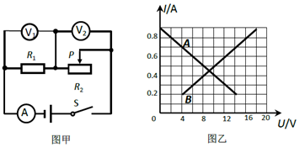
A. 图线$A$是电阻$R_{1}$的$I-U$关系图象 B. 电源电压$16V$
C. $R_{1}$的阻值是$30Ω$ D. 滑动变阻器$R_{2}$的最大阻值为$70Ω$
【答案】$D$
【解析】解：由电路图可知，$R_{1}$与$R_{2}$串联，电压表$V_{1}$测$R_{1}$两端的电压，$V_{2}$测$R_{2}$两端的电压，电流表测电路中的电流。
$(1)$当滑动变阻器接入电路中的电阻为$0$时，电路中的电流最大，$R_{1}$两端的电压最大，$R_{2}$两端的电压为$0$，
所以，由图象可知，图线$A$为滑动变阻器$R_{2}$的$I-U$关系图象，图线$B$为电阻$R_{1}$的$I-U$关系图象，故A错误；
$(2)$当滑动变阻器接入电路中的电阻最大时，电路中的电流最小，
由$I-U$图象可知，电路中的最小电流$I=0.2A$，此时$R_{1}$两端的电压$U_{1}=4V$，$R_{2}$两端的电压$U_{2}=14V$，
因串联电路中总电压等于各分电压之和，
所以，电源电压：
$U=U_{1}+U_{2}=4V+14V=18V$，故B错误；
由$I=\frac{U}{R}$可得，$R_{1}$的阻值和滑动变阻器的最大阻值分别为：
$R_{1}=\frac{U_{1}}{I}=\frac{4V}{0.2A}=20Ω$，$R_{2}=\frac{U_{2}}{I}=\frac{14V}{0.2A}=70Ω$，故C错误、D正确。
故选：$D$。
由电路图可知，$R_{1}$与$R_{2}$串联，电压表$V_{1}$测$R_{1}$两端的电压，$V_{2}$测$R_{2}$两端的电压，电流表测电路中的电流。
$(1)$根据电压变化的范围进行判断，定值电阻两端电压不会等于零；
$(2)$当滑动变阻器接入电路中的电阻最大时，电路中的电流最小，电阻$R_{1}$的功率最小，根据图象读出电路中的最小电流和两电阻两端的电压，根据串联电路的电压特点求出电源的电压，根据欧姆定律求出$R_{1}$的阻值和滑动变阻器的最大阻值。
本题考查串联电路电流和电压的规律以及滑动变阻器的使用，关键是欧姆定律的应用，要明白电路各个用电器的连接情况，还要会看“$I-U$”关系图象。在电学中，有些题目的信息是通过图象给出的，所以要会读电路图中的信息和$I-U$图象中的信息。

9.如图$1$所示，电源电压保持不变，闭合开关时，滑动变阻器的滑片$P$从$b$端滑到$a$端，电压表示数$U$与电流表示数$I$的变化关系如图$2$所示，下列说法不正确的是$( )$
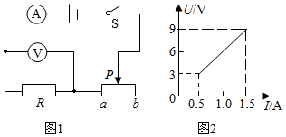
A. 电源电压是$9V$
B. 定值电阻$R$的阻值是$6Ω$
C. 滑动变阻器的阻值范围是$0～18Ω$
D. 若定值电阻$R$出现接触不良时，电流表示数为$0$，电压表示数为$9V$
【答案】$C$
【解析】解：
$ABC$、当滑片$P$位于$a$端时，电路为$R$的简单电路，电压表测电源的电压，电流表测电路中的电流，
此时电路中的电流最大，由图象可知，电路中的最大电流$1.5A$时，电压表的示数为$9V$，即电源的电压为$9V$，故A正确；
由$I=\frac{U}{R}$可得，定值电阻$R$的阻值：
$R=\frac{U}{I}=\frac{9V}{1.5A}=6Ω$，故B正确；
当滑片$P$位于$b$端时，定值电阻$R$与滑动变阻器的最大阻值串联，此时电路中的电流最小，
由图象可知，电路中的最小电流$I'=0.5A$，
则电路中的总电阻：
$R_{总}=\frac{U}{I'}=\frac{9V}{0.5A}=18Ω$，
因串联电路中总电阻等于各分电阻之和，
所以，滑动变阻器的最大阻值：
$R_{滑大}=R_{总}-R=18Ω-6Ω=12Ω$，
所以滑动变阻器的阻值范围是$0～12Ω$，故C错误；
D、当定值电阻$R$出现接触不良时，则串联电路断路，电流表示数为$0$，电压表串联在电路中，相当于测量电源电压，其示数为$9V$，故D正确。
故选：$C$。
$(1)$当滑片$P$位于$a$端时，电路为$R$的简单电路，电压表测电源的电压，电流表测电路中的电流，此时电路中的电流最大，根据图象读出最大电流和电压表的示数，据此可知电源的电压，根据欧姆定律求出定值电阻$R$的阻值；
$(2)$当滑片$P$位于$b$端时，定值电阻$R$与滑动变阻器的最大阻值串联，此时电路中的电流最小，根据图象读出电路中的最小电流，根据欧姆定律求出电路中的总电阻，利用电阻的串联求出滑动变阻器的最大阻值；滑动变阻器连入电路中的阻值最小时，电路中的电流最大，根据图象中的最大电流和对应电压值求出滑动变阻器连入电路的最小阻值；
$(3)$当定值电阻$R$出现接触不良时，则串联电路断路，电压表相当于串联在电路中，测量电源电压。
本题考查了串联电路的特点和欧姆定律的应用，关键是根据图象读出电流和电压的对应值。

10.某同学在没有电流表的情况下，利用电压表和已知阻值的定值电阻$R_{0}$，测量未知电阻$R_{x}$阻值，图中不能实现测量$R_{x}$阻值的电路图是：
A. 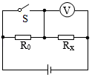 B.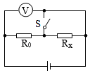 C. 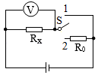 D. 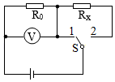
【答案】$B$
【解析】
【分析】
测量电阻的原理为$R=\frac{U}{I}$，已知电压表测量的电压，并利用已知阻值的$R_{0}$和开关的控制，推导出通过$R_{X}$中的电流是分析的关键。
本题考查了电阻的特殊测量方法，缺少电流表测电阻的时，重点是利用已知知识得出未知电阻中的电流；如果缺少电压表测电阻，也常以各支路电压相等为突破口。
【解答】
A.当开关闭合时，$R_{0}$短路，电压表测电源电压，设此时示数为$U_{1}$，当开关断开时，$R_{0}$与$R_{X}$串联，电压表测$R_{X}$的电压，设此时示数为$U_{2}$，则此时$R_{0}$两端的电压为$U_{1}-U_{2}$；根据串联电路电流处处相等可列出等式：$\frac{U_{1}-U_{2}}{R_{0}}=\frac{U_{2}}{R_{x}}$，推导得出$R_{X}=\frac{U_{2}}{U_{1}-U_{2}}R_{0}$，故此电路可以测出$R_{X}$阻值；
B.当开关闭合时，$R_{X}$被短路，电压表测电源电压，当开关断开时，$R_{X}$与$R_{0}$串联，电压表仍测电源电压，无法推导出通过$R_{X}$的电流，故此电路不能测出$R_{X}$阻值；
C.当开关掷到$1$档时，只有$R_{X}$接入电路，电压表示数等于电源电压，设此时示数为$U_{1}$，当开关掷到$2$档时，$R_{X}$与$R_{0}$串联，电压表测$R_{X}$的电压，设此时示数为$U_{2}$，则此时$R_{0}$两端电压为$U_{1}-U_{2}$；根据串联电路电流处处相等可列出等式：$\frac{U_{1}-U_{2}}{R_{0}}=\frac{U_{2}}{R_{x}}$，推导得出$R_{X}=\frac{U_{2}}{U_{1}-U_{2}}R_{0}$，故此电路可以测出$R_{X}$阻值；
D.当开关掷到$1$档时，只有$R_{0}$接入电路，电压表示数等于电源电压，设此时示数为$U_{1}$，当开关掷到$2$档时，$R_{X}$与$R_{0}$串联，电压表测$R_{0}$的电压，设此时示数为$U_{2}$，则此时$R_{X}$两端电压为$U_{1}-U_{2}$； 根据串联电路电流处处相等可列出等式：$\frac{U_{1}-U_{2}}{R_{0}}=\frac{U_{2}}{R_{x}}$，推导得出$R_{X}=\frac{U_{2}}{U_{1}-U_{2}}R_{0}$，故此电路可以测出$R_{X}$阻值。
故选B。

二、多选题
11.如图是一个简易身高测量仪的工作电路示意图。电源电压$6V$保持不变，电压表的量程为“$0～3V$”，$R_{1}=20Ω$，$R_{2}$是一根长为$80cm$的均匀电阻丝$($规格为$0.5Ω/cm$，$A$、$B$为$R_{2}$的两个端点$)$。滑片$P$可在竖直放置的$R_{2}$上滑动，被测者身高不同电压表示数也会不同，在电压表的刻度上标注相应的身高值，改装完成后，便可测量身高。下列说法正确的是$( )$
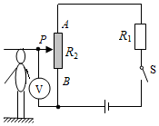
A. 正常工作时，被测者的身高越矮，电路中的电流越小
B. 正常工作时，被测者的身高越高，电压表的示数越大
C. 为保证电压表不超量程，滑片$P$与$B$端之间的距离最大为$70cm$
D. 如果用量程为“$0～0.6A$”的电流表替代电压表，身高的测量范围会变大
【答案】$BD$
【解析】解：由电路图可知，定值电阻$R_{1}$和电阻丝$R_{2}$串联，电压表测量滑片下方电阻丝两端电压；
电阻丝$R_{2}$接入电路的阻值：$R_{2}=0.5Ω/cm×80cm=40Ω$，
因串联电路的总电阻等于各分电阻之和，且$R_{2}$接入电路的阻值与滑片的位置无关，所以电路电流：$I=\frac{U}{R_{1}+R_{2}}=\frac{6V}{20Ω+40Ω}=0.1A$；
A、身高测量仪正常工作时，测量者的升高越矮，电压表测量电阻丝的长度越短，但电路的总电阻不变，由于电源电压不变，所以根据欧姆定律可知电路电流不变，故A错误；
B、身高测量仪正常工作时，测量者的升高越高，电压表测量电阻丝的长度越长，即电压表测量的电阻值变大，由于电源电压不变，所以根据欧姆定律可知电路电流不变，由$U=IR$可知，电压表所测量的电阻丝两端电压变大，故B正确；
C、当电压表示数为$3V$时，滑片$P$与$B$端之间的最大阻值，由$I=\frac{U}{R}$可得，滑片$P$与$B$端之间的最大阻值：$R_{2下}=\frac{U_{V}}{I}=\frac{3V}{0.1A}=30Ω$，
则滑片$P$与$B$端之间的最大距离：$L=\frac{R_{2下}}{0.5Ω/cm}=\frac{30Ω}{0.5Ω/cm}=60cm$，故C错误；
D、如果用量程为“$0～0.6A$”的电流表替代电压表，定值电阻与变阻器串联，当电阻丝接入电路的阻值为零时，电路电流：$I'=\frac{U}{R_{1}}=\frac{6V}{20Ω}=0.3A<0.6A$，所以滑片$P$与$B$端之间距离为$80cm>60cm$，所以电流表替代电压表后，身高的测量范围会变大，故D正确。
故选：$BD$。
根据电路图可知，定值电阻$R_{1}$和电阻丝$R_{2}$串联，电压表测量滑片下方电阻丝两端电压；
根据电阻丝的规格和长度求出电阻$R_{2}$的阻值，根据电路图可知电阻$R_{2}$接入电路阻值不随滑片位置的变化而变化，再个根据串联电路电阻规律和欧姆定律求出电路电流；
$(1)$身高测量仪正常工作时，测量者的升高越矮，电压表测量电阻丝的长度越短，但电路的总电阻不变，根据欧姆定律可知电路电流的变化；
$(2)$身高测量仪正常工作时，测量者的升高越高，电压表测量电阻丝的长度越长，即电压表测量的电阻值变大，但电路的总电阻不变，根据欧姆定律可知电路电流的变化和电压表示数的变化；
$(3)$当电压表示数为$3V$时，电压表测量的阻值最大，根据欧姆定律求出滑片$P$与$B$端之间的阻值，进一步求出滑片$P$与$B$端之间的距离；
$(4)$如果用量程为“$0～0.6A$”的电流表替代电压表，定值电阻与变阻器串联$($电阻丝相当于变阻器$)$，当电阻丝接入电路的阻值为零时，根据欧姆定律求出电路电流，与电流表的量程比较可知滑片$P$与$B$端之间的距离，从而确定身高的测量范围的变化。
本题考查欧姆定律的应用，关键要明确电阻丝在电路中相当于定值电阻，电流表替换电压表后，电阻丝相当于滑动变阻器。

12.如图所示的实验电路，电源两端电压不变，其中$R_{0}$为阻值已知的定值电阻，$R_{x}$为阻值未知的定值电阻。当开关$S$、$S_{1}$闭合，开关$S_{2}$断开时，电流表示数为$I_{1}$；当开关$S$、$S_{2}$闭合，开关$S_{1}$断开时，电流表示数为$I_{2}$。则下列四个选项中正确的是的电压一定相等$( )$
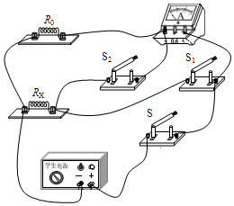
A. $I_{1}<I_{2}$
B. 只闭合开关$S$时，为串联电路
C. 只闭合开关$S$、$S_{2}$时，电阻$R_{0}$和电阻$R_{x}$两端电压相等
D. $R_{x}=\frac{I_{1}}{I_{2}-I_{1}}R_{0}$
【答案】$ACD$
【解析】解：由电路图可知，只闭合开关$S$时电路只有电阻$R_{0}$接入电路，故B错误；
当开关$S$、$S_{1}$闭合，开关$S_{2}$断开时，$R_{0}$与$R_{x}$并联，电流表测$R_{0}$支路的电流，电流表示数为$I_{1}$；
因并联电路中各支路两端的电压相等，
所以，由$I=\frac{U}{R}$可得，电源的电压：$U=I_{1}R_{0}$，
当开关$S$、$S_{2}$闭合，开关$S_{1}$断开时，$R_{0}$与$R_{x}$并联，电流表测干路电流，电流表示数为$I_{2}$，
因为并联电路各支路两端的电压相等，所以电阻$R_{0}$和电阻$R_{x}$两端电压相等，故C正确；
因并联电路中干路电流等于各支路电流之和，所以$I_{1}<I_{2}$，故A正确；
所以，通过$R_{x}$的电流：
$I_{x}=I_{2}-I_{1}$，
则$R_{x}$的阻值：
$R_{x}=\frac{U}{I_{x}}=\frac{I_{1}R_{0}}{I_{2}-I_{1}}$，故D正确。
故选：$ACD$。
由电路图可知，只闭合开关$S$时电路只有电阻$R_{0}$接入电路；
当开关$S$、$S_{1}$闭合，开关$S_{2}$断开时，$R_{0}$与$R_{x}$并联，电流表测$R_{0}$支路的电流，根据并联电路的电压特点和欧姆定律求出电源的电压；当开关$S$、$S_{2}$闭合，开关$S_{1}$断开时，$R_{0}$与$R_{x}$并联，电流表测干路电流，根据并联电路的电流特点求出通过$R_{x}$的电流，根据欧姆定律求出$R_{x}$的阻值。
本题考查了并联电路的特点和欧姆定律的应用，分清电路的连接方式和电表所测的电路元件是关键。

三、填空题
13.如图所示，电源电压恒定，$R_{1}=20 Ω$，闭合开关$S$，断开开关$S_{1}$，电流表示数为$0.3 A$；若再闭合开关$S_{1}$，发现电流表示数变化了$0.2 A$，则电源电压为 $V$，$R_{2}$的阻值为 $Ω.$
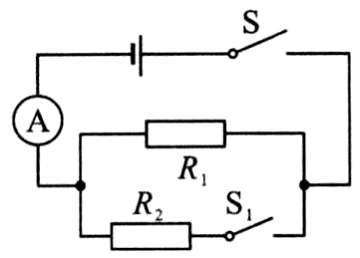
【答案】$6$ $30$
【解析】闭合开关$S$，断开$S_{1}$时，仅$R_{1}$工作，$U=U_{1}=I_{1}R_{1}=0.3 A×20 Ω=6 V$；再闭合开关$S_{1}$时，两电阻并联，则$U_{2}=U=6 V$，电流表示数的变化量即为$R_{2}$的电流，则$I_{2}=0.2 A$，$R_{2}=\frac{U_{2}}{I_{2}}=\frac{6V}{0.2A}=30Ω$．

14.如图所示，电源电压不变，开关$S$闭合后，电压表$V_{1}$的示数为$4 V$，电压表$V_{2}$的示数为$6 V$，电流表的示数为$1 A$，若将$R_{2}$与$R_{1}$互换位置后，发现三表示数均不变，则电源电压为 $V$，电阻$R_{2}$的阻值是 $Ω$．
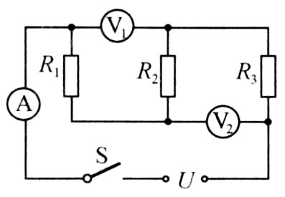
【答案】$8$ $2$
【解析】解：图中三电阻串联，$V_{1}$表测$R_{1}$和$R_{2}$两端的电压之和，$V_{2}$表测$R_{2}$和$R_{3}$两端的电压之和，$R_{1}+R_{2}=\frac{U_{V_{1}}}{I}=\frac{4V}{1A}=4Ω$，$R_{2}+R_{3}=\frac{U_{V_{2}}}{I}=\frac{6V}{1A}=6Ω$，将$R_{2}$和$R_{1}$对换位置后，电表示数均不变，则$R_{1}=R_{2}$，$R_{1}=R_{2}=2 Ω$，$R_{3}=4 Ω$，电源的电压$U=IR=I(R_{1}+R_{2}+R_{3})=1 A×(2 Ω+2 Ω+4 Ω)=8 V$．

15.如图甲所示电路中，$R_{1}$为定值电阻，$R$为滑动变阻器，电源电压恒定，闭合开关后，在移动滑动变阻器滑片的过程中，电流表的示数与$R$的阻值关系图像如图乙所示，电压表示数与$R$的关系图像如图丙所示。则$R_{1}$的阻值为______，电源电压为______$V$。
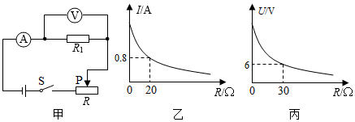
【答案】$10$ $24$
【解析】由图甲可知，定值电阻$R_{1}$和滑动变阻器串联，由图乙可知，当滑动变阻器的电阻$R_{滑}=20Ω$时，电流表示数为$0.8A$，根据串联电路电流可知，$I_{1}=I_{2}=0.8A$，根据串联电路电压规律可知，电源电压$U=U_{1}+U_{滑}=0.8A×R_{1}+0.8A×20Ω.....①$；
由图丙可知，当滑动变阻器的电阻$R_{滑}'=30Ω$时，电压表示数为$6V$，根据串联电路电流可知，$I_{2}'=I_{1}'=\frac{U_{1}'}{R_{1}}=\frac{6V}{R_{1}}$，根据串联电路电压规律可知，电源电压$U=U_{1}'+U_{滑}'=6V+\frac{6V}{R_{1}}×30Ω......②$，
联立$①②$解得定值电阻$R_{1}$的阻值$R_{1}=10Ω$，电源电压$U=24V$。
故答案是：$10$；$24$。
由图甲可知，定值电阻$R_{1}$和滑动变阻器串联，电压表测量的是定值电阻两端的电压，由图乙可知，当滑动变阻器的电阻$R_{滑}=20Ω$时，电流表示数为$0.8A$，由图丙可知，当滑动变阻器的电阻$R_{滑}'=30Ω$时，电压表示数为$6V$，利用电源电压恒定不变，根据串联电路电流、电压规律和欧姆定律列出方程组求解。
本题主要考查欧姆定律和串联电路电流、电压规律，根据图乙、图丙分别列出方程是解题的关键。

16.如图甲所示，已知电流表的量程为$0～0.6A$，电压表的量程为$0～15V$，滑动变阻器$R_{2}$的规格为“$50Ω 0.5A$”，闭合开关$S$后，调节滑动变阻器的滑片$P$，得到电流表与电压表的示数关系如图乙所示，则电源电压为______$V$；在保证电路安全的前提下，滑动变阻器的阻值取值范围是______。
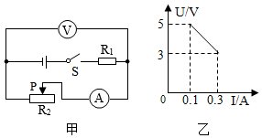
【答案】$6$ $2Ω～50Ω$
【解析】解：$(1)$由甲图可知，$R_{1}$与$R_{2}$串联，电压表测$R_{2}$电压，根据串联电路特点和欧姆定律，由图乙信息可知：
$U=5V+0.1A×R_{1}$--------$①$
$U=3V+0.3A×R_{1}$--------$②$
由$①②$解得：$U=6V$，$R_{1}=10Ω$；
$(2)$由滑动变阻器$R_{2}$的规格为“$50Ω0.5A$”可知，当移动滑片使电流表示数达到$I_{大}=0.5A$时，变阻器接入电路的电阻最小，
则$R_{1}$两端的电压为$U_{1}=I_{大}R_{1}=0.5A×10Ω=5V$，
根据串联电路的总电压等于各用电器率两端的电压之和可得：
变阻器两端的电压为：$U_{2}=U-U_{1}=6V-5V=1V$，
根据欧姆定律可得：$R_{滑小}=\frac{U_{2}}{I_{大}}=\frac{1V}{0.5A}=2Ω$；
根据串联电路的分压特点，变阻器接入电路的电阻越大，其两端电压越高，由于电源电压小于电压表的所用量程的最大值，故变阻器接入电路的最大值为其本身的最大值，即$R_{滑大}=50Ω$。
所以变阻器的阻值范围为：$2Ω～50Ω$。
故答案为：$6$；$2Ω～50Ω$。
由甲图可知，$R_{1}$与$R_{2}$串联，电压表测$R_{2}$电压，
$(1)$根据图像，利用串联电路特点和欧姆定律列出电源电压的表达式，然后联立即可求出电源电压和电阻$R_{1}$的值，
$(2)$根据变阻器铭牌和电表的量程，利用串联电路的特点和欧姆定律求出变阻器接入电路的阻值范围。
本题考查了串联电路的特点和欧姆定律的运用，要会从图像中获取信息。

17.某自动恒温箱的控制电路如图甲$(a$、$b$端所控制的加热电路未画出$).$箱内电阻$R_{l}=5kΩ$，$R_{2}$为热敏电阻，其阻值随温度变化的图象如图乙所示，电源电压为$12V.$当$a$、$b$间的电压$U_{ab}$小于$2.4V$时，恒温箱内的电热丝通电加热；当$a$、$b$间的电压$U_{ab}$大于$3V$时，电热丝停止加热。
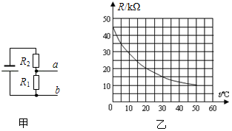
$(1)a$、$b$间的电压$U_{ab}$等于$2.4V$时，控制电路中的电流为_____$mA$，热敏电阻$R_{2}$的阻值为_____$kΩ$。
$(2)$恒温箱内的温度范围为_____$℃$到_____$℃$。
【答案】$(1)0.48$；$20$；$(2)20$；$30$
【解析】
【分析】
本题考查欧姆定律的计算，主要是物理知识在生产生活中的应用，此类题型较为常见，并且难度相对较大，应在认真审题的基础上联系所学物理知识进行解答。
$(1)$根据$R_{1}$两端的电压，求出控制电路中的电流，则由欧姆定律可求得$R_{2}$的阻值；
$(2)$求出$U_{ab}$等于$3V$时$R_{2}$阻值，根据$R_{2}$阻值的变化，查表可知温度的变化。
【解答】
$(1)$当$R_{1}$两端电压为$2.4V$时，电路中电流为；$I=\frac{ U_{1}}{ R_{1 }}=\frac{ 2.4V}{ 5000Ω}=0.00048A=0.48mA$，
$R_{2}$两端的电压$U_{2}=U-U_{1}=12V-2.4V=9.6V$，
则热敏电阻的阻值$R_{2}=\frac{ U_{2}}{ I }=\frac{ 9.6V }{0.00048A}=2×{10}^{4}Ω=20kΩ$；
$(2)$由图乙可得，热敏电阻的阻值$R_{2}$为$20kΩ$时恒温箱内的温度为$20℃$；
当$a$、$b$间的电压$U_{ab}$等于$3V$时，$R_{2}$两端的电压$U_{2}'=U-U_{1}'=12V-3V=9V$；
电路中的电流为：$I'=\frac{ U_{1}'}{R_{1}}=\frac{ 3V }{5000Ω}=0.0006A$，
此时热敏电阻的阻值$R_{2}'=\frac{ U_{2}'}{ I' }=\frac{ 9V }{0.0006A }=15000Ω=15kΩ$，
由图乙可得此时温度为$30℃$
故恒温箱内温度的变化范围为$20℃$到$30℃$。
故答案为：$(1)0.48$；$20$；$(2)20$；$30$。
四、作图题
18.如图为一身高测量仪的电路示意图，$A$、$B$、$C$、$D$为四个接线柱，部分元件未画出，金属板$M$可带动金属片$P$滑动，要求被测人身高变高时，电表的示数也增大，请将“”、“”或“”选两个填入电路$AB$和$CD$之间。
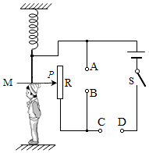
【答案】解：$(1)$电压表的内阻很大，在电路中相当于断路，则$C$、$D$之间不可能是电压表，否则电路断路；
$(2)$若$C$、$D$之间为电流表，
$①$当$A$、$B$之间为电压表时，电路为$R$的简单电路，电压表测电源的电压示数不变，电流表测电路中的电流；
当被测人身高变高时，滑片上移，变阻器接入电路中的电阻变大，由$I=\frac{U}{R}$可知电流表的示数减小，这与电表的示数增大不符；
$②A$、$B$之间为定值电阻时，$R$与定值电阻并联，电流表测干路电流，
因并联电路中各支路独立工作、互不影响，
所以，滑片移动时通过定值电阻的电流不变，
当被测人身高变高时，滑片上移，变阻器接入电路中的电阻变大，由$I=\frac{U}{R}$可知该支路的电流减小，
因并联电路中干路电流等于各支路电流之和，
所以，干路电流表示数减小，这与电表的示数增大不符；
$(3)$若$C$、$D$之间为定值电阻，
$①A$、$B$之间不可能为电流表，否则滑动变阻器被短路；
$②A$、$B$之间为电压表时，定值电阻与滑动变阻器串联，电压表测滑动变阻器两端的电压，
当被测人身高变高时，滑片上移，变阻器接入电路中的电阻变大，电路中的总电阻变大，
由$I=\frac{U}{R}$可知电流表的示数减小，
由$U=IR$可知，定值电阻两端的电压减小，
因串联电路中总电压等于各分电压之和，
所以，滑动变阻器两端的电压增大，即电压表的示数增大，符合题意。
故AB之间填定值电阻的符号；$CD$之间填电压表的符号。如图所示：
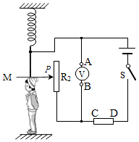
【解析】电压表的内阻很大、在电路中相当于断路，据此可知$C$、$D$之间不可能是电压表，否则电路断路；根据串联电路和并联电路的特点以及欧姆定律分别判断$A$、$B$之间为定值电阻、电流表时电表示数的变化，然后得出符合题意的答案。
本题考查了欧姆定律的应用，特别是对串联电路的分压规律的考查，属于常考题。

19.如图是某电子仪器中拆出来的密封盒子，已知盒内有三个电阻，$A$、$B$、$C$、$D$为四根引线。用专用的电表测量得知：$AC$间的电阻$10Ω$，$CD$间的电阻$25Ω$，$AD$间的电阻$15Ω.$若用导线把$BD$连接后测得$AD$的电阻$10Ω.$请在方盒内画出电阻的连接图，并在图中标出每个电阻的阻值。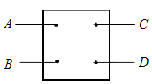
【答案】解：由题知，$AC$间的电阻最小，可知$A$、$C$间接入阻值为$10Ω$的电阻。
A、$D$间的电阻$15Ω$，可直接接入阻值$15Ω$的电阻或两个总阻值为$15Ω$的两个电阻串联。
而$C$、$D$间的阻值为$25Ω$，可将上面两个电阻串联得到，可符合要求。
用导线把$BD$连接后，$AD$间电阻$R_{AD}=10Ω$，小于直接连接$AD$间时阻值$15Ω$，可将$AD$间拆分为$10Ω$和$5Ω$两个电阻串联，如图所示：
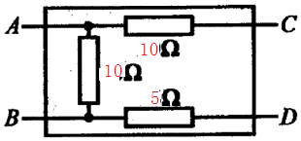
【解析】本题是黑箱问题，盒内有三只电阻，可根据测出的最小电阻分析，结合串、并联电路的规律确定电阻的连接方式。
解决这类问题，一定要熟练串、并联电阻关系，搭好分析顺序，可从最小电阻入手判断，也可以采用试探法研究。

五、实验探究题
20.如图所示为某同学测定小灯泡电阻的实物连接图。
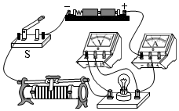
$(1)$图中有两处明显连接错误，请指出来：
$①$_____________________；$②$___________________________。
$(2)$电路改正后闭合开关$S$，发现电流表的指针偏转，电压表指针没有偏转，则该故障的原因是______。
A.小灯泡接线短路 B.电源接触不良
C.小灯泡接线断路 D.电流表接线短路
$(3)$如果闭合开关$S$后发现电压表有示数，而电流表无示数，可能是以下原因______。
A.灯泡$L$短路 B.灯泡$L$断路
C.滑动变阻器某处开路 D.开关$S$接触不良
$(4)$排除故障后闭合开关，电流表和电压表的示数如图所示，则电流表的示数为______$A$，电压表的示数为______$V$，小灯泡的电阻为______$Ω$。
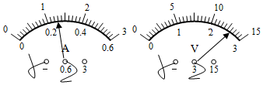
【答案】滑动变阻器接入了上面两个接线柱 电流表的正负接线柱接反了 $A$ $B$ $0.26$ $2.6$ $10$
【解析】解：$(1)①$由图可知，滑动变阻器接入了上面两个接线柱，在电路中相当于导线；
$②$由图可知，电流从电流表的负接线柱流入，从正接线柱流出，即电流表的正负接线柱接反了，会造成指针反偏；
$(2)$小灯泡接线短路，电路是通路，电流表有示数，电压表测量导线电压，示数为$0$，与题意相符，故A正确；
电源接触不良，整个电路中的所有元件都不能工作，即电流表无示数，与题意不相符，故B错误；
小灯泡接线断路，电路是断路，电流表无示数，电压表串联在电路中测量电源电压，有示数，与题意不相符，故C错误；
电流表短路，电流表无示数，电压表测量灯泡的电压，有示数，与题意不相符，故D错误；
故选：$A$；
$(3)$小灯泡短路，电路是通路，电流表有示数，电压表测量导线电压，示数为$0$，与题意不相符，故A错误；
灯泡断路，电路是断路，电流表无示数，电压表串联在电路中测量电源电压，有示数，与题意相符，故B正确；
滑动变阻器某处开路，电路是断路，电流表无示数，电压表示数为$0$，与题意不相符，故C错误；
开关$S$接触不良，电路是断路，电流表无示数，电压表示数为$0$，与题意不相符，故D错误；
故选：$B$；
$(4)$由图所示，电流表选用的是小量程，分度值为$0.02A$，电流表的示数为$0.26A$，电流表选用的是小量程，分度值为$0.1V$，电流表的示数为$2.6V$，根据欧姆定律可得小灯泡的电阻为：$R=\frac{U}{I}=\frac{2.6V}{0.26A}=10Ω$；
故答案为：$(1)①$滑动变阻器接入了上面两个接线柱；$②$电流表的正负接线柱接反了；$(2)A$；$(3)B$；$(4)0.26$；$2.6$；$10$。
$(1)$滑动变阻器应采用“一上一下”的连接方式，电压表连接时电流方向应正进负出。
$(2)$电路故障的分析，电路是通路，电流表有示数，电路是断路，电压表测量电源电压，有示数；
$(3)$电路故障的分析，电路是通路，电流表有示数，电路是断路，流表无示数，电压表示数为$0$；
$(4)$根据电压表和电流表选用的量程，读出电压表和电流表的示数，根据欧姆定律计算电阻。
本题考查了伏安法测量电阻的实验，主要考查电路故障的分析方法、串联电路中电流和电压的规律、欧姆定律的计算等知识，属中考的热点题。

21.如图甲所示是小明利用“伏安法”测量未知电阻$R_{x}$阻值的实验电路图。
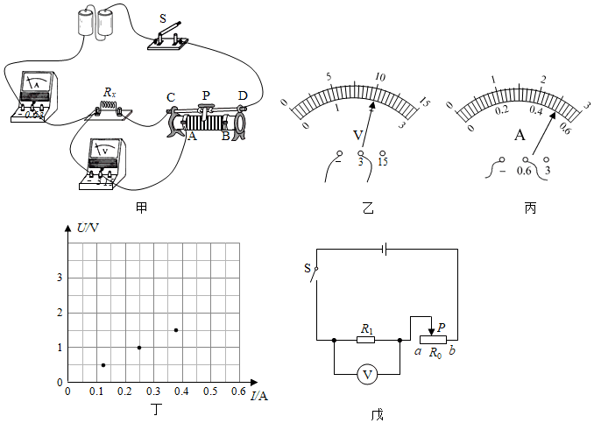
$(1)$闭合开关前，小明发现已连接的电路有一根导线连接错误，请你在错误的连线上画“$×$”，并用笔画线代替导线将电路连接正确。
$(2)$电路连接正确后，闭合开关$S$，移动滑动变阻器滑片，发现电压表、电流表有较大示数且示数不发生变化，其故障可能是滑动变阻器______$($选填“断路”或“短路”$)$。
$(3)$排除故障后，闭合开关$S$，移动滑动变阻器滑片$P$到某一位置时，电压表的示数如图乙所示，电流表的示数如图丙所示，则此次测得电阻$R_{x}$的阻值为______$Ω$；之后小明又调节滑动变阻器，测出了多组对应的电压值和电流值，并将其描在了图丁中，请你将图乙、丙中的示数在图丁的对应位置描出，并作出完整的$U-I$图线。
$(4)$小明还想测量一个阻值约为$300Ω$的定值电阻$R_{1}$的阻值，老师说用如图甲所示的电路无法完成该实验，原因是______，于是给小明换了一个阻值较大的滑动变阻器，其最大阻值为$R_{0}$，小明设计了如图戊所示的电路，请你根据他的步骤写出定值电阻的表达式。
$①$闭合开关$S$，移动滑片$P$至$a$端，记下电压表示数为$U_{1}$；
$②$移动滑片$P$至$b$端，记下电压表示数为$U_{2}$；
$③$定值电阻$R_{1}$的阻值表达式为$R_{1}=$______$($用测量量和已知量表示$)$。
【答案】短路 $4$ 通过电路的电流太小，电流表无法直接测出 $\frac{U_{1}R_{0}}{U_{2}-U_{1}}$
【解析】解：$(1)$分析实验电路，首先从电源正极出发，依次连接到电源负极，电压表和未知电阻$R_{x}$并联，滑动变阻器采用一上一下的连接方式，电路中连接错误的导线为滑动变阻器$C$接线柱与待测电阻右端的连线，正确的电路连接如图所示：
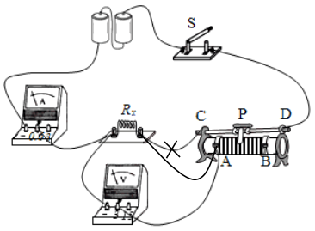
$(2)$电路连接正确后，闭合开关$S$，移动滑动变阻器滑片，发现电压表、电流表有较大，说明电路是通路，电路中的电阻较小，电压表、电流表示数且示数不发生变化，说明故障可能是滑动变阻器短路；
$(3)$如图乙所示，电压表选用的是小量程，分度值为$0.1V$，电压表的示数为$2V$，如图丙所示，电流表选用的是小量程，分度值为$0.02A$，电压表的示数为$0.5A$，根据欧姆定律可得此次测得电阻$R_{x}$的阻值为：$R_{x}=\frac{U}{I}=\frac{2V}{0.5A}=4Ω$；将此次测量的电压和电流在图丁的对应位置描出，完整的$U-I$图线如下图：
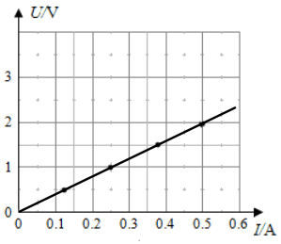
$(4)$定值电阻$R_{1}$的阻值约为$300Ω$，电源电压不超过$3V$，由欧姆定律可知通过电路的电流太小，电流表无法直接测出；
$③R_{x}$与滑动变阻器串联，电压表测量$R_{x}$两端的电压，实验时，闭合开关$S$，移动滑片$P$至$a$端，滑动变阻器以最大阻值$R_{0}$接入电路，$R_{1}$两端电压为$U_{1}$，移动滑片$P$至$b$端，滑片位于最小阻值处，变阻器接入电路的电阻为$0$，$R_{1}$两端电压为$U_{2}$，为电源电压；当滑动变阻器的滑片调到阻值最大处时，通过$R_{1}$的电流为：$I_{1}=\frac{U_{2}-U_{1}}{R_{0}}$，则待测电阻$R_{1}=\frac{U_{1}}{I_{1}}=\frac{U_{1}}{\frac{U_{2}-U_{1}}{R_{0}}}=\frac{U_{1}R_{0}}{U_{2}-U_{1}}$；
故答案为：$(1)$如图所示；$(2)$短路；$(3)4$；如图所示；$(4)$通过电路的电流太小，电流表无法直接测出；$③\frac{U_{1}R_{0}}{U_{2}-U_{1}}$。
$(1)$伏安法测量电阻的电路中，首先从电源正极出发，依次连接到电源负极，电压表和小灯泡并联，滑动变阻器采用一上一下的连接方式；
$(2)$发现电压表、电流表有较大，说明电路是通路，分析可能的故障原因；
$(3)$根据电表的量程读出电表的示数，根据欧姆定律计算电阻；
$(4)$根据串联电路中电流和电压的规律进行分析和计算。
本题考查了伏安法测量电阻的实验，主要考查电路的连接、滑动变阻器的$Ω$连接方式、电流表的读数方法、串联电路中电压规律和欧姆定律的计算等知识，属中考的热点题。

22.小强同学在“测定小灯泡正常发光时的电阻”的实验中，设计了如图甲所示的电路图，已知电源电压为$3 V$，小灯泡额定电压为$2.5 V$．
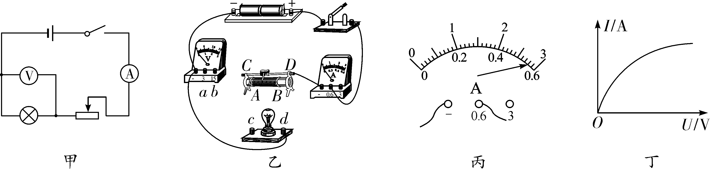
$(1)$图乙为小强同学连接的部分电路，请用笔画线代替导线按图甲电路图将其连接完整，导线不许交叉．$($或用文字说明导线具体连接方式$)$
$(2)$闭合开关前，滑片应移到________$($选填“$A$”或“$B$”端$)$，闭合开关，移动滑动变阻器的滑片，发现小灯泡始终不亮，两电表均无示数．为判断故障原因，将电压表与滑动变阻器并联，电压表有示数，则电路发生故障的原因是______________．
$(3)$排除故障后，闭合开关，缓慢移动滑动变阻器的滑片，当电压表的示数为$2.5 V$时，电流表示数如图丙所示为________$A$，小灯泡正常工作时的阻值为________$Ω($保留两位小数$)$．
$(4)$小强根据测得的实验数据作出了如图丁所示的$I-U$图像，分析图像可知随着电压的增大，小灯泡的阻值________$($选填“变大”“变小”或“不变”$)$． $(5)$实验结束后，小强同学假设：若一个电表发生故障，但在有阻值已知的定值电阻$R_{0}$、若干开关可供使用的情况下，设计了如图所示的电路，其中能测出小灯泡正常发光时的电阻的是________．
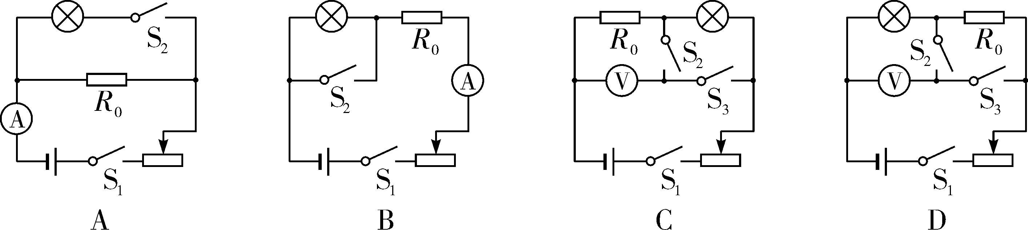

【答案】$(1)$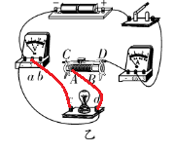；$(2)B$；滑动变阻器断路；$(3)0.56$；$4$，$.46$；$(4)$变大；$(5)D$
【解析】
【分析】
本题考查测量小灯泡电阻的实验。
$(1)$滑动变阻器应该采用“一上一下”接法，根据灯泡的额定电压确定电压表的量程；
$(2)$为了保护电路，闭合开关前需要将滑动变阻器的滑片调节到最大阻值；根据灯泡不亮、电流表无数、电压表无示数可以判断电路中存在开路，电压表接在滑动变阻器两端有示数说明电压表可以接通到电源；
$(3)$根据电流表的量程和分度值读数，利用$R=\frac{U}{I}$计算电阻；
$(4)$根据$I-U$曲线分析；
$(5)$测量灯泡电阻的原理是$R=\frac{U}{I}$，需要直接或者间接测量出小灯泡正常发光时的电压和电流。
【解答】
$(1)$根据甲图可知，滑动变阻器采用左下右上的连接方式，故滑动变阻器应该接左下角，灯泡的额定电压为$2.5V$，故电压表选择$0-3V$量程，如图；
$(2)$闭合开关前将滑动变阻器调节到最大阻值，即$B$端；灯泡不亮、电流表无数、电压表无示数可以判断电路中存在开路，电压表接在滑动变阻器两端有示数说明电压表可以接通到电源，故开路的位置应该在滑动变阻器，即滑动变阻器断路；
$(3)$电流表的量程为$0-0.6A$，分度值为$0.02A$，故示数为$0.56A$；小灯泡正常发光时的电阻为$R=\frac{U}{I}=\frac{2.5V}{0.56A}≈4.46Ω$；
$(4)$由小灯泡$I-U$图像可知，电流的变化小于电压的变化，故小灯泡的电阻在变大；
$(5)$图$A$中无法得出正常发光的电流；图$B$中，无法确定灯泡什么时候正常工作；图$C$同样无法确定灯泡正常发光；
图$D$中，先闭合开关$S_{1}$、$S_{2}$，电压表测量小灯泡两端的电压，调节滑动变阻器使电压表示数为$2.5V$，再断开$S_{2}$，闭合$S_{1}$、$S_{3}$，电压表测量灯泡和$R_{0}$两端的电压为$U$，则电阻$R_{0}$两端的电压为$U-2.5V$，串联各处电流相等，故通过灯泡的电流$I=I_{0}=\frac{U_{0}}{R_{0}}=\frac{U-2.5V}{R_{0}}$，则小灯泡的电阻为$R=\frac{2.5V}{\frac{U-2.5V}{R_{0}}}=\frac{2.5V}{U-2.5V}×R_{0}$；故D可以测量；故选D。
六、计算题
23.小灯泡电阻随温度变化，其$I-U$图如图甲所示，图乙中，当$S_{1}$、$S_{2}$闭合，$S_{3}$断开时，电压表示数为$6V$，电流表示数为$0.6A$；$S_{1}$闭合，$S_{2}$、$S_{3}$断开时，将滑动变阻器的滑片移到中点，电压表示数为$2V$。求：
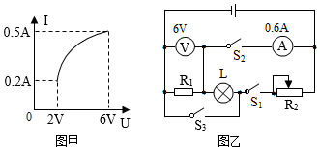
$(1))R_{1}$的电阻；
$(2)$滑动变阻器的最大阻值。
【答案】解：$(1)$当$S_{1}$、$S_{2}$闭合，$S_{3}$断开时，电路中只有$R_{1}$连在电路中，由题意分析可知，$R_{1}$两端的电压为$6V$，即电源电压为$6V$，通过$R_{1}$的电流为$0.6A$；
由$I=\frac{U}{R}$可得，$R_{1}$的阻值：$R_{1}=\frac{U_{1}}{I_{1}}=\frac{6V}{0.6A}=10Ω$；
$(2)S_{1}$闭合，$S_{2}$、$S_{3}$断开时，$R_{1}$、$L$、$R_{2}$串联，将滑动变阻器的滑片移到中点，电压表示数为$2V$，即$R_{1}$两端的电压为$2V$，
通过$R_{1}$的电流：$I_{1}=\frac{U_{1}'}{R_{1}}=\frac{2V}{10Ω}=0.2A$；
因串联电路处处电流相等，所以通过灯泡和滑动变阻器的电流均为$0.2A$，由甲图知此时加在小灯泡两端的电压为$2V$，
因串联电路两端电压等于各部分电压之和，所以此时滑动变阻器两端电压：$U_{2}=U-U_{1}'-U_{L}=6V-2V-2V=2V$，
此时滑动变阻器接入电路的阻值：$R_{2}=\frac{U_{2}}{I_{2}}=\frac{2V}{0.2A}=10Ω$，
由于此时滑动变阻器接入电路的阻值为最大阻值的一半，所以滑动变阻器的最大阻值：$R_{2大}=2R_{2}=2×10Ω=20Ω$。
答：$(1))R_{1}$的电阻为$10Ω$；
$(2)$滑动变阻器的最大阻值为$20Ω$。
【解析】$(1)$当$S_{1}$、$S_{2}$闭合，$S_{3}$断开时，电路中只有$R_{1}$连在电路中，由题意分析知$R_{1}$两端的电压为$6V$，即电源电压，通过$R_{1}$的电流为$0.6A$，再根据欧姆定律可求出$R_{1}$的电阻；
$(2)S_{1}$闭合，$S_{2}$、$S_{3}$断开时，$R_{1}$、$L$、$R_{2}$串联，将滑动变阻器的滑片移到中点，电压表示数为$2V$，即$R_{1}$两端的电压为$2V$，根据欧姆定律求出通过$R_{1}$的电流；根据串联电路电流规律可知通过灯泡和滑动变阻器的电流，由甲图知此时加在小灯泡两端的电压，然后根据串联电路电压规律求出$R_{2}$两端电压，再根据欧姆定律求出此时滑动变阻器接入电路的阻值，进一步求出滑动变阻器的最大电阻。
本题考查了串联电路的特点和欧姆定律的应用，分清电路的连接方式和从图象中获取有用的信息是关键。

24.如图$(a)$所示的电路中，电源电压保持不变，闭合开关$S$后，滑动变阻器的滑片$P$由$B$端移动到$A$端时，测得电阻$R_{1}$两端的电压与通过电阻$R_{1}$的电流变化关系如图$(b)$所示。
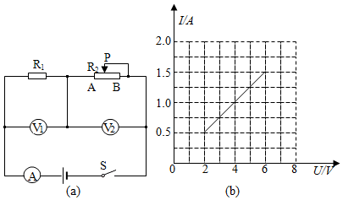
$(1)$滑片$P$处于______端$($选填“$A$”或“$B$”$)$时，$R_{1}$两端的电压最大，求电源的电压$U$。
$(2)$滑动变阻器的最大阻值$R_{m}$。
$(2)$写出电压表$V_{2}$的示数与通过电阻$R_{2}$的电流变化关系式。
【答案】$A$
【解析】解：闭合开关，$R_{1}$、$R_{2}$串联，电流表测量电路电流，电压表$V_{1}$测量$R_{1}$两端的电压，电压表$V_{2}$测量$R_{2}$两端的电压。
$(1)$当$P$在$A$端时，只有电阻$R_{1}$接入电路，此时电阻$R_{1}$的电压最大，
由$I-U$图象可知，电阻$R_{1}$两端电压$U_{1}=6V$，电路电流$I_{1}=1.5A$，
则电源电压$U=U_{1}=6V$；
$(2)$当$P$在$A$端时，根据欧姆定律可知电阻$R_{1}$的阻值：$R_{1}=\frac{U_{1}}{I_{1}}=\frac{6V}{1.5A}=4Ω$；
当$P$在$B$端时，滑动变阻器全部接入电路，总电阻最大，电流最小，
由$I-U$图象可知电路电流是$I=I_{1}'=0.5A$；
此时电路总电阻：$R_{总}=\frac{U}{I'}=\frac{6V}{0.5A}=12Ω$，
则滑动变阻器$R_{2}$的最大阻值：$R_{m}=R_{总}-R_{l}=12Ω-4Ω=8Ω$；
$(3)$电压表$V_{2}$测滑动变阻器$R_{2}$的电压，
由串联电路的电压特点和欧姆定律可得，电压表$V_{2}$的示数与通过电阻$R_{2}$的电流变化关系式：$U_{2}=U-IR_{1}=6V-I×4Ω$。
答：$(1)A$；电源的电压$U$为$6V$；
$(2)$滑动变阻器的最大阻值$R_{m}$为$8Ω$；
$(3)$电压表$V_{2}$的示数与通过电阻$R_{2}$的电流变化关系式为$U_{2}=6V-I×4Ω$。
闭合开关，$R_{1}$、$R_{2}$串联，电流表测量电路电流，电压表$V_{1}$测量$R_{1}$两端的电压，电压表$V_{2}$测量$R_{2}$两端的电压。
$(1)$由电路图可知，当滑片$P$在$A$端时，只有电阻$R_{1}$接入电路，此时电阻$R_{1}$的电压最大；由$I-U$图象找出此时电路中的电流和$R_{1}$两端的电压，进而得出电源电压值；
$(2)$当$P$在$A$端时，根据欧姆定律可以求出电阻$R_{1}$的阻值；
当滑片在$B$端时，滑动变阻器阻值全部接入电路，此时电阻$R_{1}$两端电压最小，由$I-U$图象找出流过电路的电流，由串联电路特点及欧姆定律可以求出滑动变阻器的最大阻值；
$(3)V_{2}$测滑动变阻器$R_{2}$的电压，由串联电路的电压特点和欧姆定律可得，电压表$V_{2}$的示数与通过电阻$R_{2}$的电流变化关系式。
本题结合图象考查了欧姆定律的应用和串联电路的特点，属综合性较高的题目，关键在于对图象的分析。

25.如图所示，某科研小组研发了一种新型材料，要求对该材料的承受撞击力进行测试。测试时如图甲，该材料样品重$200N$，平放在压力传感器上，闭合开关$S$，由静止自由释放重物，经撞击后样品材料仍完好无损。从重物开始下落到撞击样品的这个过程中，电流表的示数$I$随时间$t$变化的图像如图乙，压力传感器的电阻$R$随压力$F$变化的过程如图丙。定值电阻$R_{0}=10Ω$。电流表量程为$0～0.6A$，电压表量程为$0～15V$。求：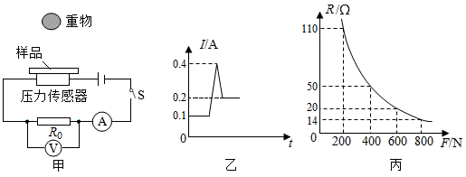
$(1)$样品的质量；
$(2)$电源的电压；
$(3)$重物受到的重力。
【答案】解：$(1)$样品的质量$m=\frac{G}{g}=\frac{200N}{10N/kg}=20kg$；
$(2)$由图丙可知，当压力传感器受到的压力越大，压力传感器的电阻越小，电路中的电流越大，当重物在下落过程中，重物没有碰到样品时，压力传感器受到的压力最小，电路中的电流最小，根据图乙可知此时电路中的电流是$0.1A$，由图丙可知，此时压力传感器的电阻是$110Ω$，此时电路中的总电阻$R_{总}=R_{传感器}+R_{0}=110Ω+10Ω=120Ω$，电源电压$U=U_{总}=I_{总}R_{总}=0.1A×120Ω=12V$；
$(3)$当重物静止在样品上时，根据图乙可知，此时电路中的电流是$0.2A$，此时电路中的总电阻$R_{总}'=\frac{U_{总}'}{I_{总}'}=\frac{12V}{0.2A}=60Ω$，压力传感器的电阻$R_{传感器}'=R_{总}'-R_{0}=60Ω-10Ω=50Ω$，根据图丙可知此时，压力传感器受到的压力$F=400N$，重物受到的重力$G=F-G_{样品}=400N-200N=200N$。
答：$(1)$样品的质量为$20kg$；
$(2)$电源电压为$12V$；
$(3)$重物受到的重力为$200N$。
【解析】$(1)$样品的质量可以根据$m=\frac{G}{g}$解得；
$(2)$由图丙可知，当压力传感器受到的压力越大，压力传感器的电阻越小，电路中的电流越大，所以当重物在下落过程中，根据图乙可知此时电路中的电流是$0.1A$，由图丙可知，此时压力传感器的电阻是$110Ω$，根据串联电路电阻规律可求出此时电路中的总电阻，利用$U=IR$求出电源电压；
$(3)$当重物静止在样品上时，根据图乙可知，此时电路中的电流是$0.2A$，利用欧姆定律求出此时电路中的总电阻，从而求出压力传感器的电阻，根据图丙可知此时压力传感器受到的压力，再用此时的压力减去样品的重力即是重物受到的重力。
本题主要考查欧姆定律和串联电路电流、电压、电阻规律，其中看懂乙图当电流为$0.1A$和$0.2A$时分别表示重物下落时和重物静止在样品上是解题的关键。

